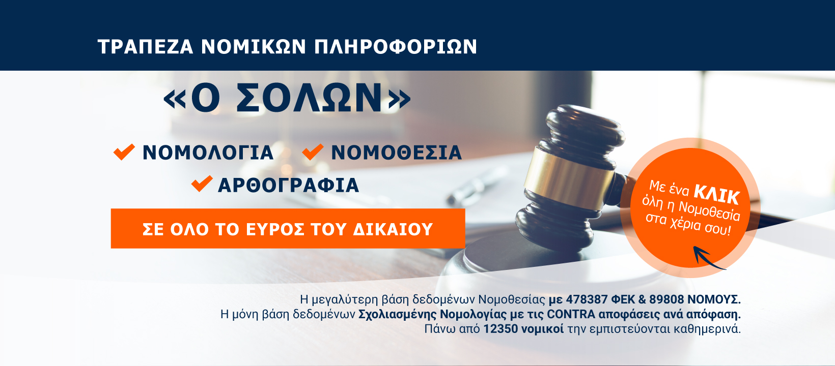

Αγαπητέ Συνάδελφε,

Σας ενημερώνουμε ότι ο Σύλλογος σας είναι συμβεβλημένος μαζί μας προκειμένου να έχουν πρόσβαση τα μέλη του στην Τράπεζα Νομικών Πληροφοριών ο Σόλων Σχολιασμένης Νομολογίας και με παράθεση των Contra αποφάσεων ανά απόφαση και της μεγαλύτερης βάσης δεδομένων Νομοθεσίας με 490.000 ΦΕΚ και 90.000 ΝΟΜΟΥΣ.

ΟΔΗΓΙΕΣ ΧΡΗΣΗΣ
Για την Τράπεζα Νομικών Πληροφοριών
Ο Σόλων

Για να μπείτε στην ΠΛΑΤΦΟΡΜΑ επισκεφθείτε την ιστοσελίδα

solonnomologia.gr

ή πατήστε στην παρακάτω εικόνα

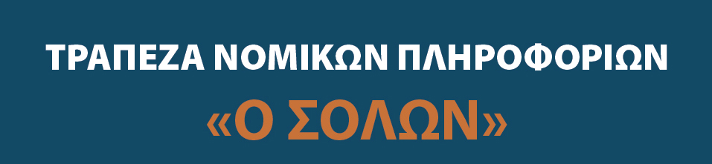

και συμπληρώστε τον ατομικό κωδικό σας που σας παράδωσε η γραμματεία του συλλόγου σας.
Εν συνεχεία παρακολουθήστε τις δύο επιδείξεις που έχουν αναρτηθεί πάνω -πάνω στην κεντρική σελίδα.
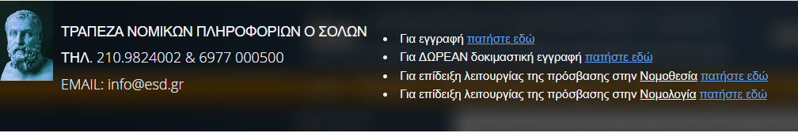


ΠΡΟΣΟΧΗ : Επιθυμούμε να διευκρινίσουμε τους λόγους που το μεγαλύτερο μέρος της Νομολογίας του Σόλωνα δεν υπάρχει σε καμία βάση δεδομένων.
Όπως θα γνωρίζεται, έχει μηχανογραφηθεί ο Άρειος Πάγος ο οποίος μοιράζει κάθε δεκαπενθήμερο την νομολογία του σε όλες τις βάσεις δεδομένων.
Δυστυχώς όμως ότι αφορά στον πρώτο βαθμό (Ειρηνοδικείο, Πρωτοδικείο) καθώς και το δεύτερο βαθμό (Εφετείο) δεν υπάρχει στη χώρα μας μηχανογράφηση που να ανωνυμοποιεί την Νομολογία.
Η αποκλειστική νομολογία της Τ.Ν.Π. ο Σόλων παράγεται από το δίκτυο της Επιθεώρησης Συγκοινωνιακού Δικαίου (ως ιδιοκτήτης της Τ.Ν.Π. ο ΣΟΛΩΝ ) και το πελατολόγιο της Τ.Ν.Π. Ο Σόλων που φέτος ξεπέρασε τους 15250 χρήστες (δικηγόρους, πανεπιστημιακούς, δικαστές κ.α.) που φέτος συμπλήρωσε μισό αιώνα μηνιαίας κυκλοφορίας και που σε εβδομαδιαία βάση συλλέγονται αποφάσεις και εν συνεχεία σχολιάζονται και αναδεικνύονται μέσα από την ΠΛΑΤΦΟΡΜΑ της Τ.Ν.Π. ο Σόλων.
Γνωρίζουμε στα μέλη μας που έχουν πρόσβαση και χρησιμοποιούν και άλλες βάσεις δεδομένων της χώρας μας, ότι ο Σόλων υποστηρίζεται από τον αλγόριθμο της GOOGLE που είναι ο κορυφαίος του κόσμου και δίνει στους χρήστες τις βέλτιστες δυνατότητες αναζητήσεων, όχι μόνο απλών λέξεων αλλά και την υποβολή ολόκληρων νομικών ερωτημάτων.
Η Τ.Ν.Π. Ο Σόλων καλύπτει όλο το εύρος του Δικαίου:
Ενοχικού, Δικονομικού, Εμπράγματου , Διοικητικού, Εμπορικού, Εργατικού, Οικογενειακού, Κληρονομικού, Ποινικού και Φορολογικού Δικαίου.
Για να δείτε επίσης την Νέα ολιγόλεπτη επίδειξη της πατήστε στο παρακάτω εικονίδιο ή στο διπλανό σύνδεσμο - link :


Σας ενημερώνουμε ότι μετά τις πρόσφατες αναβαθμίσεις της Τ.Ν.Π. Ο ΣΟΛΩΝ στο κομμάτι της Νομοθεσίας, την διαμόρφωσαν ως την μεγαλύτερη βάση δεδομένων Νομοθεσίας με 490.000 ΦΕΚ ΚΑΙ 90.000 ΝΟΜΟΥΣ (14,6 TERRA BYTE) που ενημερώνονται σε ημερήσια βάση.
Ο Σόλων σήμερα είναι η μόνη βάση δεδομένων που δίνει την δυνατότητα να εντοπίζει ο χρήστης οποιοδήποτε Νομοθέτημα με τον τρόπο της Google δηλαδή με λέξεις κλειδιά και δεν απαιτεί να γνωρίζει ο χρήστης τον αριθμό του Νόμου ή το ΦΕΚ.
Για να δείτε επίσης την Νέα ολιγόλεπτη επίδειξη της πατήστε στο παρακάτω εικονίδιο ή στο διπλανό σύνδεσμο - link : https://bit.ly/3wO2UB6


Τέλος η Τ.Ν.Π. ο Σόλων θα σας ενημερώνει σε εβδομαδιαία βάση μέσω του email του συλλόγου σας , αποστέλλοντας σας , τις εβδομαδιαίες ενημερώσεις του – Newsletter με ότι πιο επίκαιρο προκύπτει σε :
1) Νομολογία (επίκαιρη αδημοσίευτη νομολογία),
2) Νομοθεσία (με τα εβδομαδιαία νομοθετήματα,)
3) Νομικά νέα
ΟΔΗΓΙΕΣ ΕΙΣΟΔΟΥ
ΣΤΑ ΚΛΕΙΔΩΜΕΝΑ ΑΡΘΡΑ-ΝΟΜΟΛΟΓΙΑ - NEWSLETTERS
Για να ξεκλειδώνονται αυτόματα και να διαβάζετε τα κλειδωμένα Άρθρα - Νομολογία που θα λαμβάνετε στο email σας, ως Newsletter θα πρέπει να επισκεφθείτε την ιστοσελίδας μας
https://esd.gr/
και εν συνεχεία να κάνετε login επιλέγοντας πάνω δεξιά την επιλογή Είσοδος στο Esd.gr και εν συνεχεία να πληκτρολογήσετε τον παρακάτω κωδικό σας (Username – Password), που ισχύει για όλα τα μέλη
USERNAME: thess001 PASSWORD: 500871
Εν συνεχεία αφού κατεβείτε λίγο μέσα στην σελίδα να πατήστε στο παρακάτω πλήκτρο που θα βρείτε μέσα στη σελίδα. 
Σας ευχόμαστε καλές αναζητήσεις

